**Insper – Instituto de Ensino e Pesquisa**

**Faculdade de Engenharia**

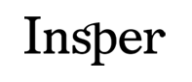

**Guilherme Costa, Lucas Constanzo, Nícolas Fonteyne e Nicolas Gentil**

**Synthesla**

Eletromagnetismo e Ondas – 4ENGMMB

**São Paulo**

**2016**

**PROPOSTA**

Visando um mercado de muito apelo visual em eventos musicais e festivais, o Synthesla levaria um som completamente exótico e uma experiência visual inovadora, criativa e impressionante não só para os espectadores, mas também o apresentador. Não obstante, o dispositivo também visa universidades e centros de estudos que buscam entender e aprimorar a tecnologia sendo usada nesse incrível dispositivo.

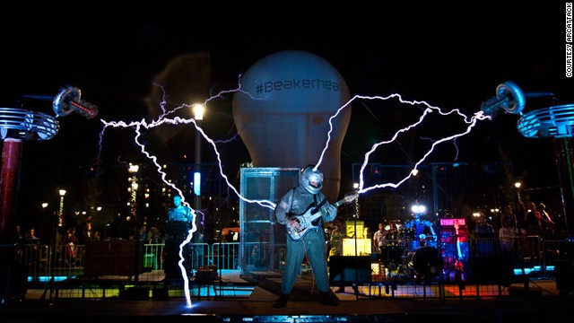

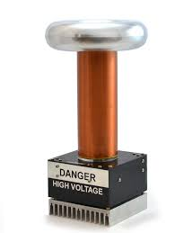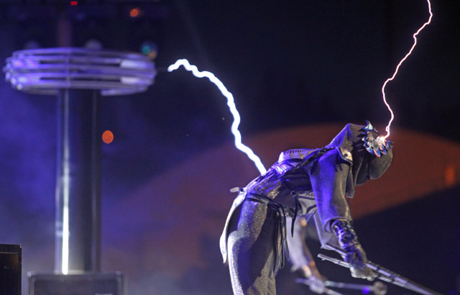

**DISPOSITIVO**

O Synthesla consiste em um sintetizador feito com uma bobina de Tesla onde é possível regular a quantidade de impulsos por segundo que são transmitidas para a bobina, tendo como saída uma nota musical. O dispositivo é controlado usando um transistor e um micro controlador (arduino). O micro controlador controla, por meio de impulsos, o chaveamento do transistor que, por sua vez, regula os impulsos transmitidos para a bobina, tendo assim notas musicais diferentes a escolha do operador.

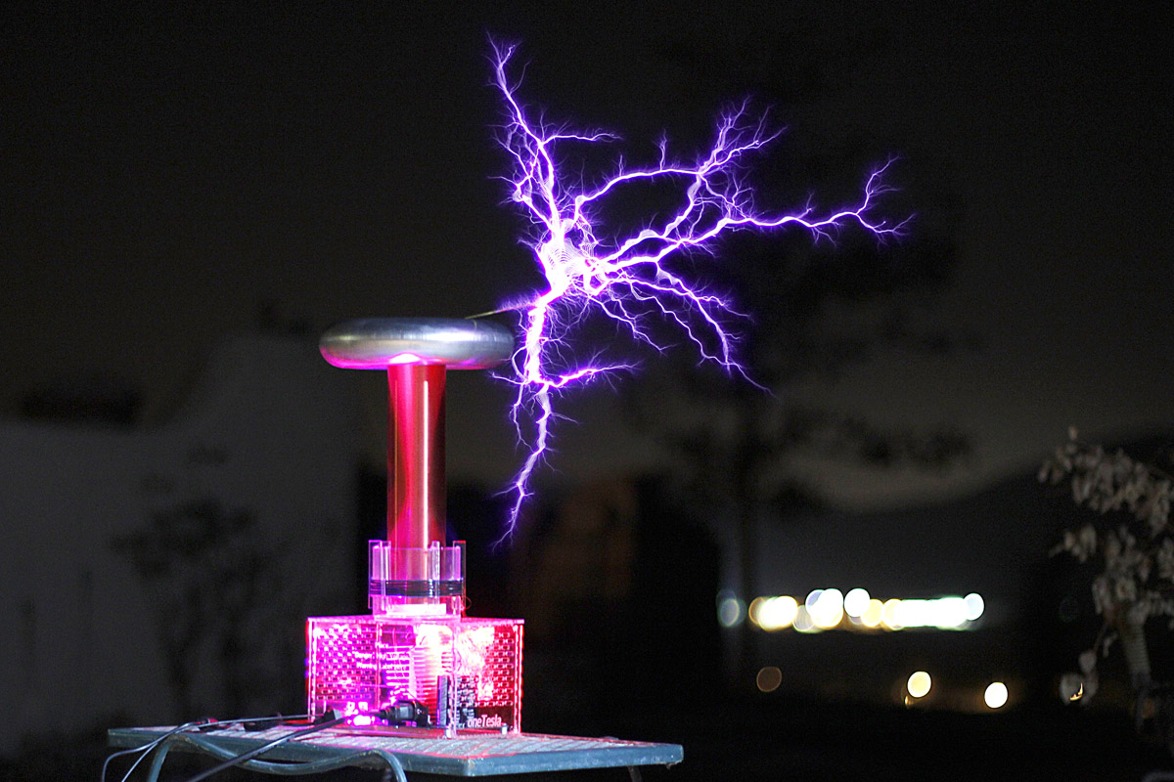

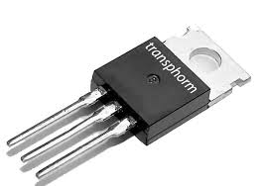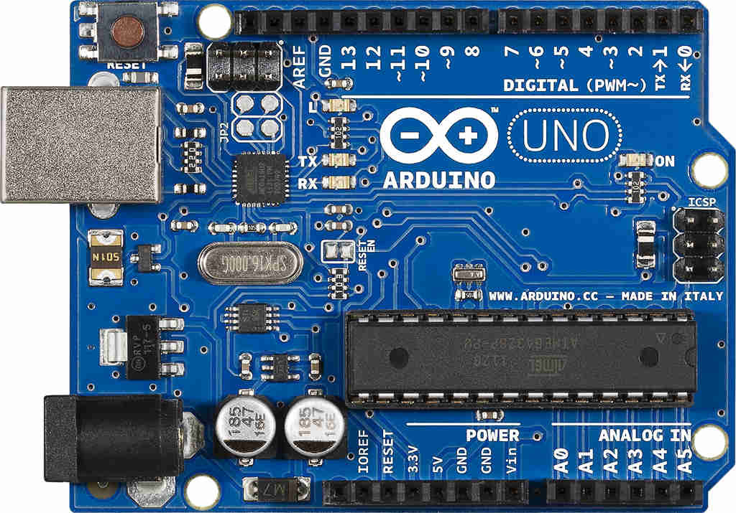

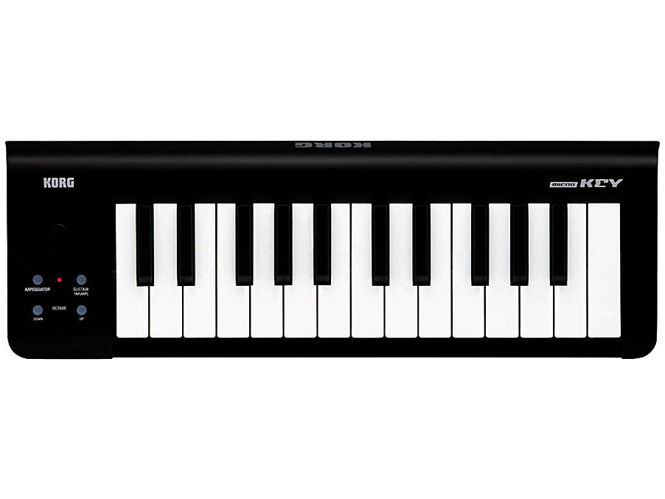

**MERCADO**

**OPORTUNIDADES**

<http://www.arcattack.com/#highlights>

**CRONOGRAMA E METODOLOGIA**

O cronograma assim como a metodologia encontram-se no GitHub disponível em:

**Synthesla Project:** <https://github.com/thegentil/Synthesla>